Segel

Utkast til et Sjö-Lexicon - 1765
Segel äro af segelduk hopsydd med bredsömmar och likade i kanterne med tåg.
- Råsegel sitta under rår, och äro fyrkantige. Braßas för om masten, hafwa ref, skot, bolinor, gigtåg och gårdingar.
- Sprisegel sitta under sprie och äro trekantige, hafwa skot och gigtåg.
- Gaffelsegel sitta under gaffel och wid masten och äro trapezoider, hafwa skot och gigtåg.
- Bomsegel sitta under gaffel och wid masten och hafwa bom i nedra ändan.
- Ämbarsegel eller slupsegel sitta wid masten och äro fyrkantige; öfra hörnet hålles ut af et sprie som sitter i en stråpp på masten och en ögla i öfra hörnet.

Nordisk Familjebok - Första utgåvan, 1876-1899
Segel, sjöv., sammansydda, af säf, gräs, bast, kokosfibrer, vadmal, bomull, linne eller hampa förfärdigade väfnader eller hudar, hvilka, utbredda och upphissade på master, äro ämnade att uppfånga vindens tryck, så att farkosten derigenom framdrifves. Tidpunkten, då segel först började användas, kan ej med säkerhet angifvas; men att segel voro i bruk i Medelhafvet före Kristi födelse, och att de nordiska vikingafartygen dermed voro försedda i de första århundradena e. Kr., berättas af de gamle historieskrifvarna. Seglen, hvilka länge utgjorde en bisak, enär de gamle ej förstodo att nyttja dem annat än i god vind, kommo först i 12:te årh. till någon vidsträcktare användning. – Seglen på civiliserade nationers fartyg äro förfärdigade af segelduk (se d. o.), på smärre båtar af tunnare väfnad. Seglen indelas hufvudsakligast i råsegel, gaffelsegel (med toppsegel), sprisegel (loggert- och latinsegel m. fl.), stagsegel samt ledsegel (se d. o.) och benämnas efter de rundhult eller de tåg, hvarvid de äro fästa eller hvarå de löpa. Deras hörn kallas horn: fallhorn, skothorn, halshorn och sprithorn. De tåg, hvarmed de sättas och utbredas, kallas fall, skot och uthalare; de tåg, hvarmed de bergas och sammansnörpas, kallas: på råsegel gigtåg och gårdingar, på stagsegel ned- och inhalare samt på gaffelsegel brok, gigtåg, in-, upp- och nedhalare. De tåg deremot, medelst hvilka man vid vindförändring gifver råsegel olika ställning, kallas brassar. De å nutidens fartyg mest förekommande segel, hvilka å närstående figurer synas, äro följande: fock 1, förmärssegel 2, undre förmärssegel 3, öfre förmärssegel 4, bramsegel 5, förbramsegel 6, undre förbramsegel 7, öfre förbramsegel 8, föröfverbramsegel (äfven för-bovenbramsegel och för-rojel) 9, storsegel 10, stor-märssegel 11, undre stormärssegel 12, öfre stor-märssegel 13, storbramsegel 14, undre storbramsegel 15, öfre storbramsegel 16, storöfverbramsegel (äfven storbovenbramsegel och storrojel) 17, beginesegel 18, kryssmärssegel l. kryss-segel 19, undre kryssmärssegel l. undre kryss-segel 20, öfre kryssmärssegel l. öfre kryss-segel 21, kryssbramsegel 22, undre kryssbramsegel 23, öfre kryssbramsegel 24, kryssöfverbramsegel (äfven kryss-bovenbramsegel l. kryssrojel) 25, gaffeltoppsegel 26, toppsegel (på skonerter stundom kalladt märssegel) 27, råtopp (råtoppsegel) 28, jack (gäck l. mesan) 29, briggsegel 30, undre märssegel 31, öfre märssegel 32, stor (gaffel) toppsegel 33, mesan (gaffel) toppsegel 34, förskejsel (Eng. skysail) 35, storskejsel 36, kryss-skejsel 37, öfverbramsegel (äfven bovenbramsegel och rojel) 38, jagare a, klyfvare b, yttre klyfyare c, inre klyfvare d, förstängstagsegel (förstäng) e, stagfock f, flygande jagare g, storstängstagsegel (storstäng) h, storbramstängstagsegel (bramstäng) i, storöfverbramstängstagsegel (storbovenbramstäng) k, kryss-stängstagsegel (krysstäng) l, kryssbramstängstagsegel (kryssbramstäng) m, kryssöfverbramstängstagsegel (k.-bovenbramstäng) n, gaffelfock (på skonert stundom kalladt skonertsegel o, gaffelapa p, mesan q, spinnaker r, bredfock s, för(gaffel)toppsegel t, stor(gaffel)toppsegel u. Dessutom föres storstagsegel v på storstaget och mellanstängstagsegel (mellanstäng) på öfre storstängstaget. På sidan af råseglen föras i gynsam vind de s. k. ledseglen. De i figurerna upptagna fartygstyperna äro: A fregatt, B fullriggadt skepp (fregattskepp), C kutter, D slätskonert, E ångkorvett, F brigg, G galeas, H jakt, J toppsegelsskonert. K yawl, L bark (loggerttacklad båt), M skonertskepp, N bankfiskebåt, O roslagsskuta (storbåt), P kosterbåt. Jfr Segelsömnåd och Tackling.
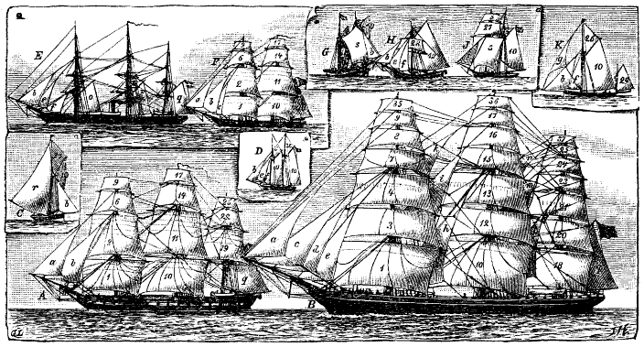
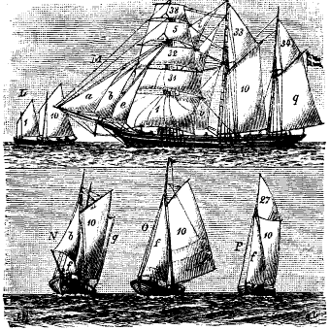
Segelduk, väfnad af hampa, linne l. bomull, som företrädesvis användes till segel. Dukens groflek betecknas med nummer fr. o. m. 1 (gröfsta) t. o. m. 11 (finaste); dess bredd, som i allmänhet är omkring 0,6 m varierar ganska mycket och uppgår för vissa sorter, afsedda för andra ändamål till 0,94 m., men är för yachtsegel, i hvilka smalare dukar anses prydligare, blott 0,35 och 0,41 m.
Segelsömnad, sjöv. Då ett fartygssegel skall tillverkas, erhållas dess dimensioner af »segelritningen» eller genom direkt uppmätning af rundhulten m. m. Sedan dukarna blifvit tillskurna, sammansys de på det sättet att kanten af hvarje duk lägges ungefär 2 1/2 cm. in på den bredvid liggande, med söm i hvarje kant (dubbelsöm). Detta slags söm kallas slät- l. plattsöm och får dessutom namn af bredsöm, då den göres bredare, och spetssöm, då den göres smalare, hvilket närmare seglets öfver- och underkanter måste iakttagas, för att seglet skall stå väl. För att stärka seglet, fastsys rund kanterna tåg, s. k. lik (se d. o.); är liket klädt, märlas det till seglet. På de ställen, der seglet blir utsatt för nötning och frestning, påsys dubbel segelduk, »förstärkningsdukar», hvilka, alltefter platsen och ändamålet, få namn af sido- och underdukar, styrk- och refband, buk-, gårdings- och refstroppar samt buktalje-, nock-, skot-, fall-, hals- och stotlappar (midtför märs och salning). Den sneda afskärning, som göres å dukarna, för att bilda seglets sneda sidor, får namn af gelning l. gilning, hvilken, då en inskuren båge bildas, kallas uppskärning l. ringning, men en utskjutande deremot rund. Der block och tåg skola fästas i liket, insplitsas s. k. lödror (se d. o.). Hamp- och linnesegel sys med tvåsträngt segelgarn, men bomullssegel med flertrådigt bomullsgarn. De verktyg, som vid segelsömnad användas, utgöras af segelnål, segelhandske (motsvarar fingerborg), segelkrok, märlspik, märlprim m.

